Lørdag 9. mai arrangeres årets Holmenkollstafett. Meteorologen har meldt på 1 mixed-lag.
Starten for vår del går klokka 15:45. Vi har startnummer 4422
Oppmøte på Meteorologisk institutt seinest klokka 14:45
Så langt som mulig, prøver vi å stille i like T-skjorter, Meteorologens blå som ble kjøpt inn tidligere.
De som ikke har, kan få kjøpt si hos Kjetil Bjerk i 1.etasje.
Etter stafetten møtes vi på Egon på Ullevål
We start at 15:45. Our number is 4422 We meet in the reception at the institute, Henrik Mohns plass 1, at 14:45
After the relay those who wishes, meet at Egon at Ullevål

Laget
Dette er et foreløpig utkast. Noen har ønska en spseiell etappe, og har fått den. Resten er satt inn. Men det er fullt mulig å bytte.
This is a prelimanary draft. If you want another leg, you can contact the person who has that leg.
Etappe | Navn | Link til etappeside | Dette er meg | Ca starttid
1. | Ragnhild Nordhagen | 1.etappe | 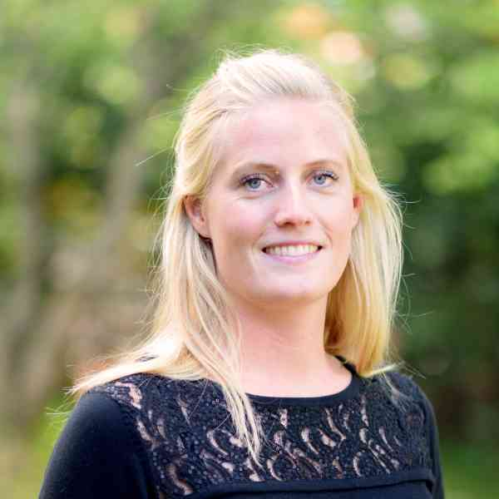 | 15:45
2. | Kristin Goa | 2.etappe |  | 15:48
3. | Nina Larsgård | 3.etappe | 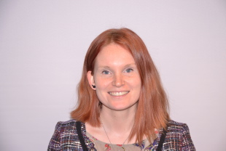 | 15:51
4. | Kristian Gislefoss | 4.etappe |  | 15:53
5. | Siri Wiberg | 5.etappe | 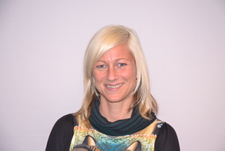 | 15:59
6. | Ivar Seierstad | 6.etappe |  | 16:03
7. | Andreas Dobler | 7.etappe | 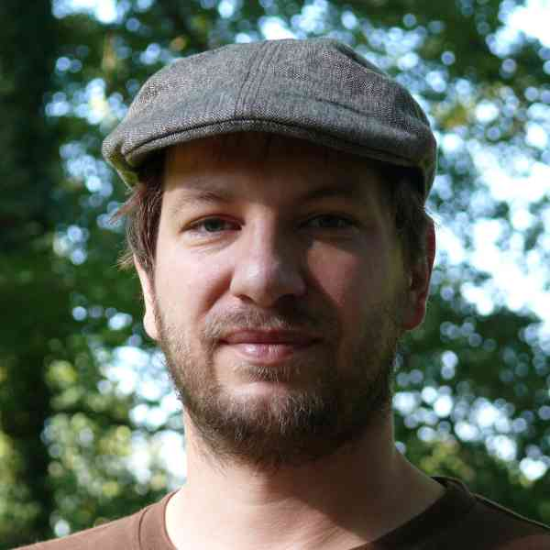 | 16:07
8. | Vibeke Thyness | 8.etappe | 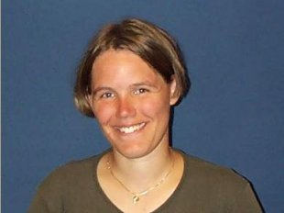 | 16:13
9. | Gunnar Halvorsen | 9.etappe | 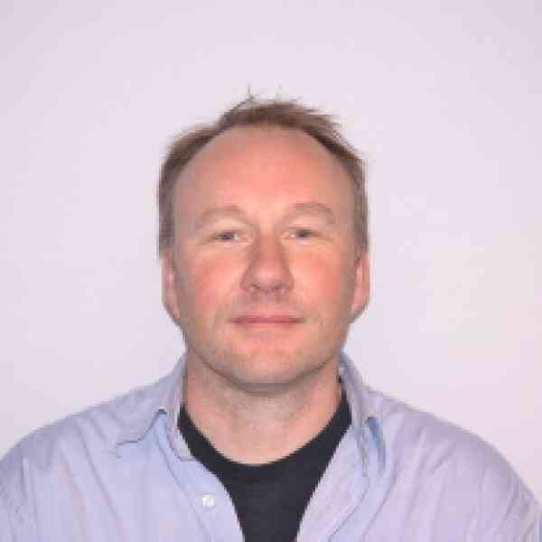 | 16:19
10. | Eldbjørg Moxnes | 10.etappe | 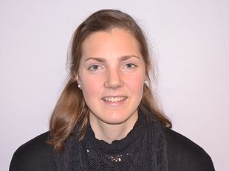 | 16:20
11. | Christoffer Elo | 11.etappe | 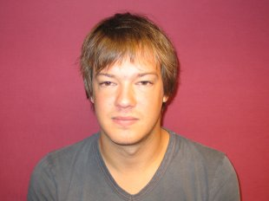 | 16:29
12. | Kjetil Bjerk | 12.etappe | 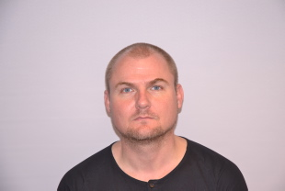 | 16:33
13. | Matthieu Pommier | 13.etappe | 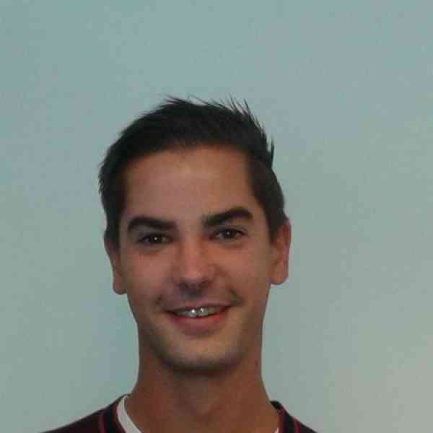 | 16:34
14. | Bjørg Jenny Kokkvoll | 14.etappe | 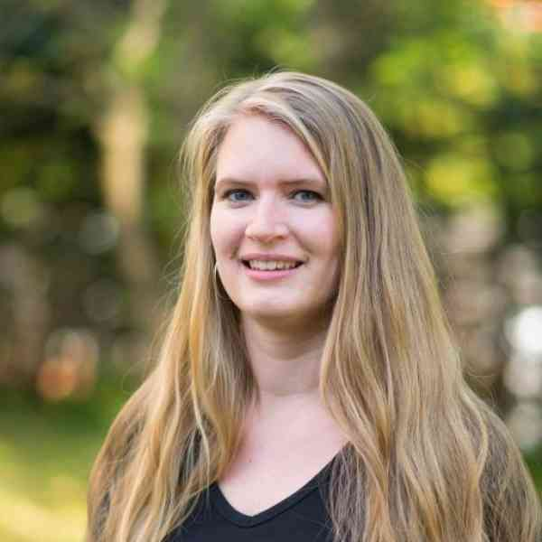 | 16:37
15. | Espen Aspestrand | 15.etappe |  | 16:40

